1. 首页受理中心和 其他中心合并**中心社区工作者**

**先**

**修改后见表（1）**

1. 编制额度受理中心和其他中心合并**中心社区工作者**

**先**

**修改后见表2**

1. 额度使用审批里面的表四 两个中心合并成一个 **中心社区工作者**
2. 额度使用审批-新建

1、新建-第一步

1. 自动带出街道各类岗位基数和实有人数
2. 手动填写员额申请数字

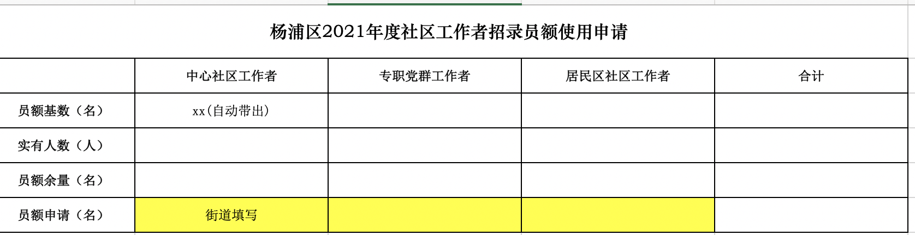



2、新建-第二步

1）上半部分，带出上一步员额申请的数字，黄色部分根据招考简章自动计算

2）下半部分，用户自行添加招考简章，单条添加，有几个简章就添加几个。简章内容完全相同的，可修改招聘人数。前面单位、人员分类、岗位分类 非合并显示。

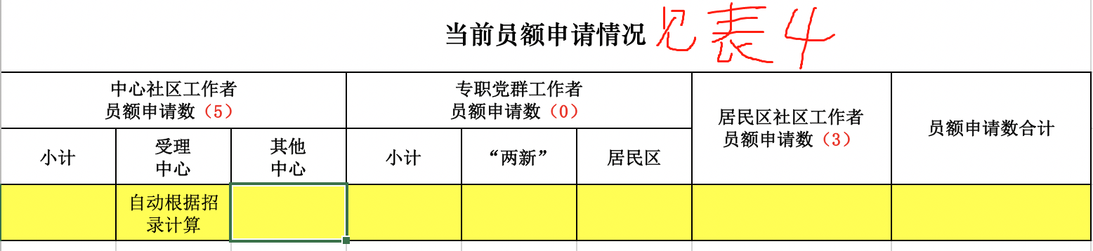

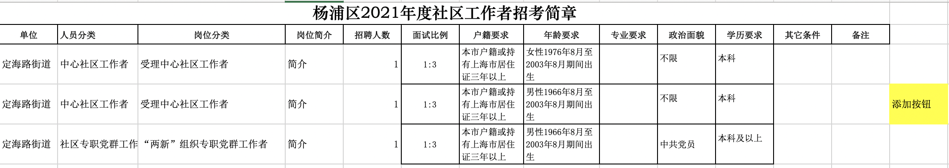



3、地区办审核

1）三个表放在一个页面显示审核







1. 额度使用汇总（只汇总审批通过的数字）
2. 杨浦区2021年度社区工作者招录员额统计表

1）街道员额为0 ，也要显示

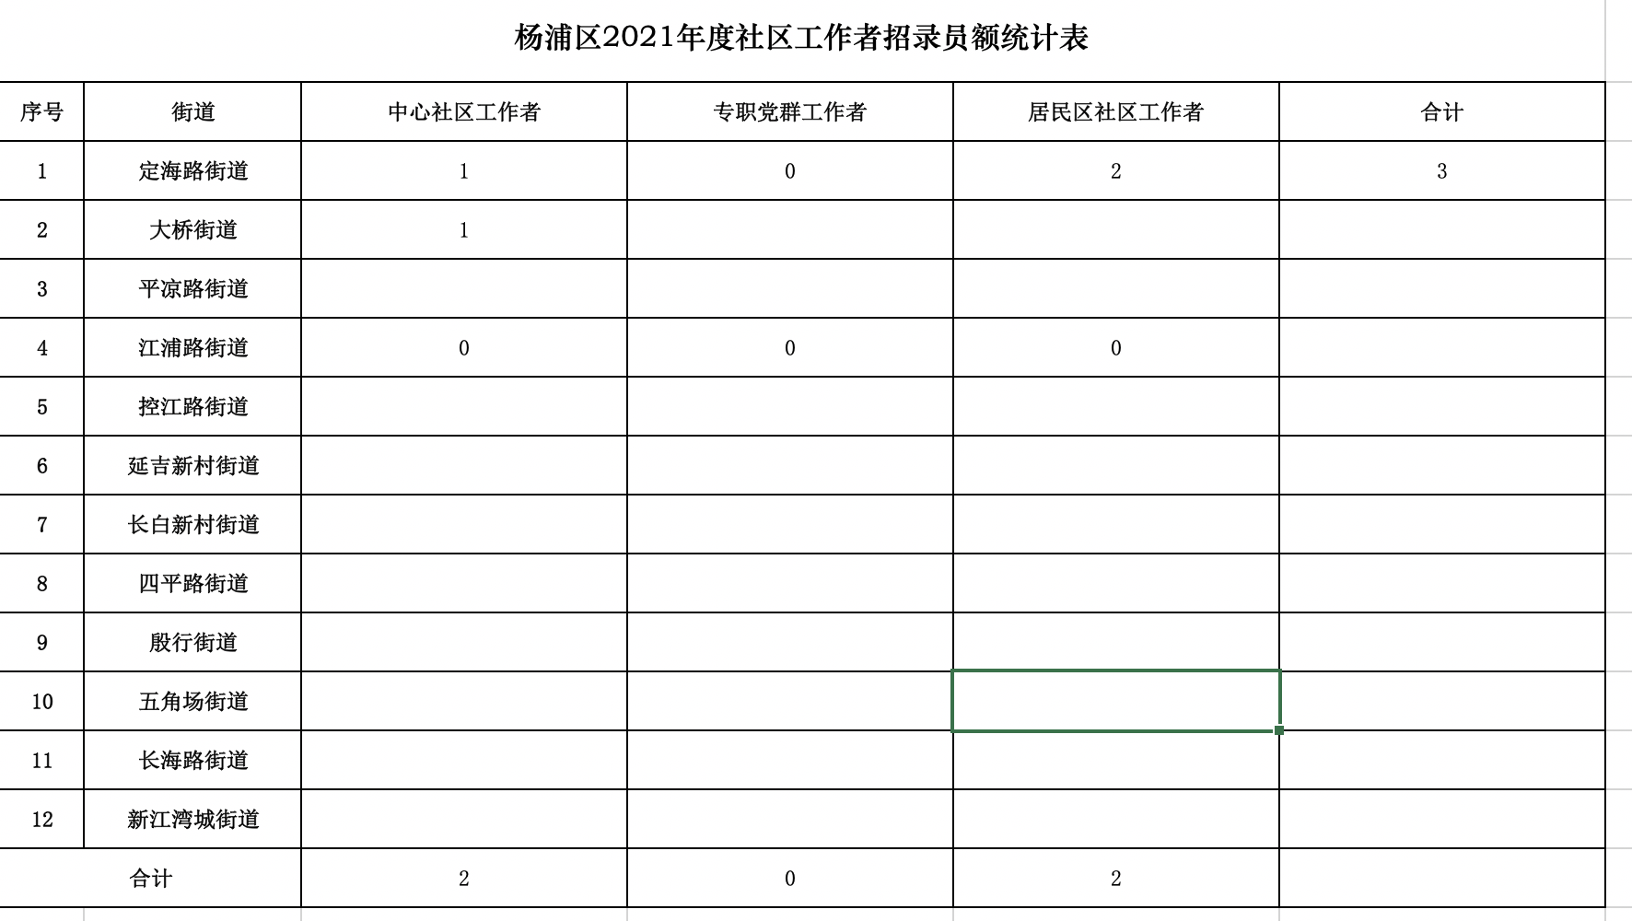

2、杨浦区2021年度社区工作者招录额度明细表

1）街道招录为0 ，也要显示

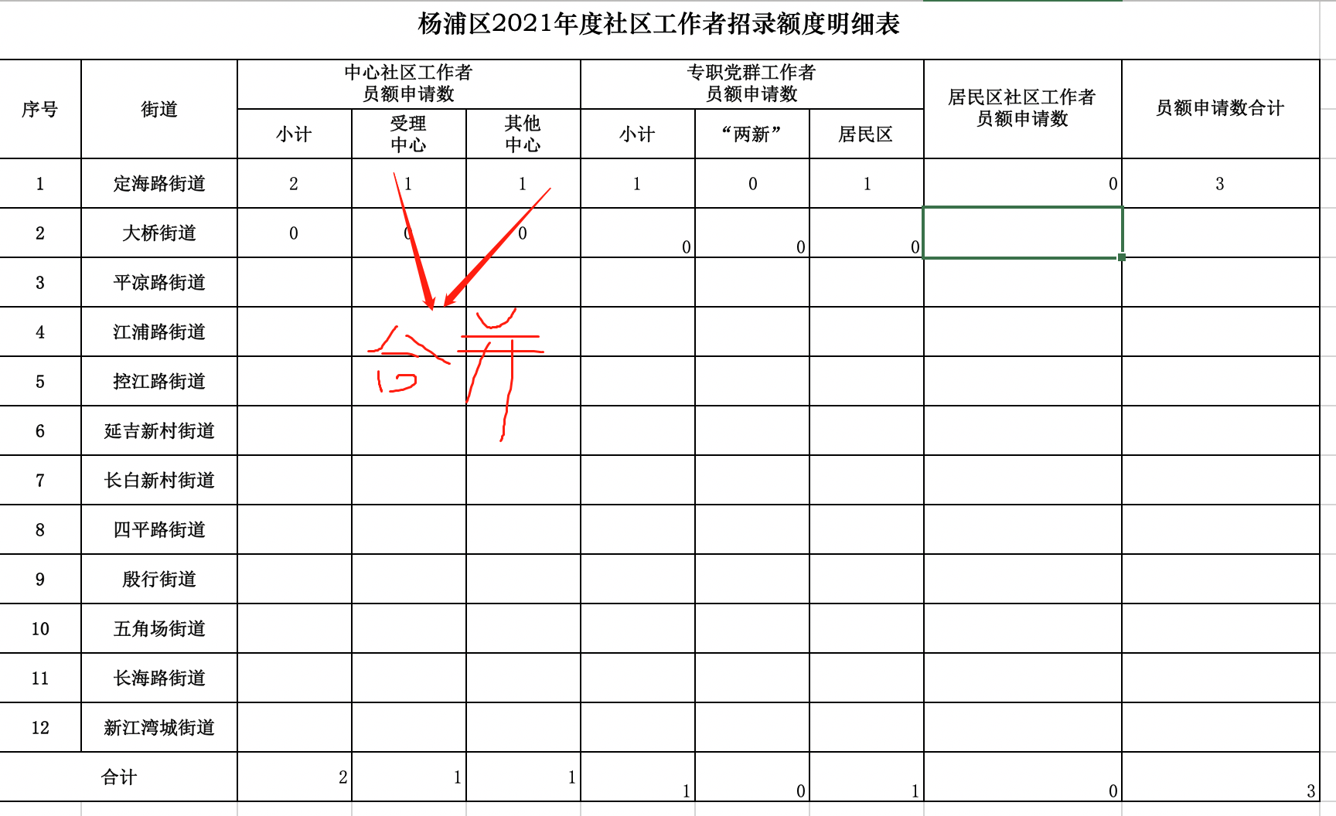

1. 杨浦区2021年度社区工作者招考简章

1）只汇总填报过的招考简章

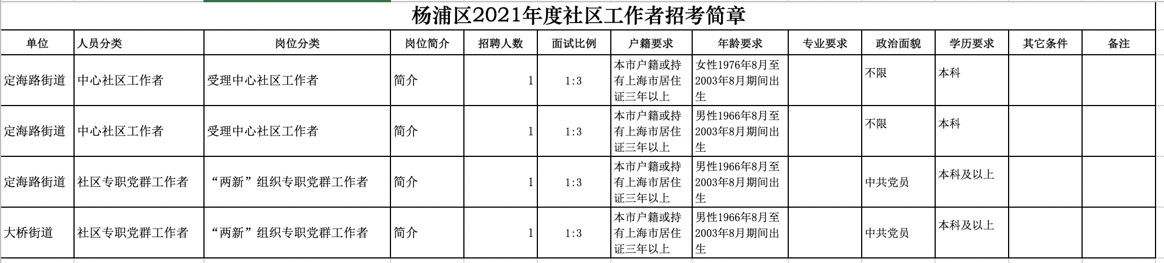

三.

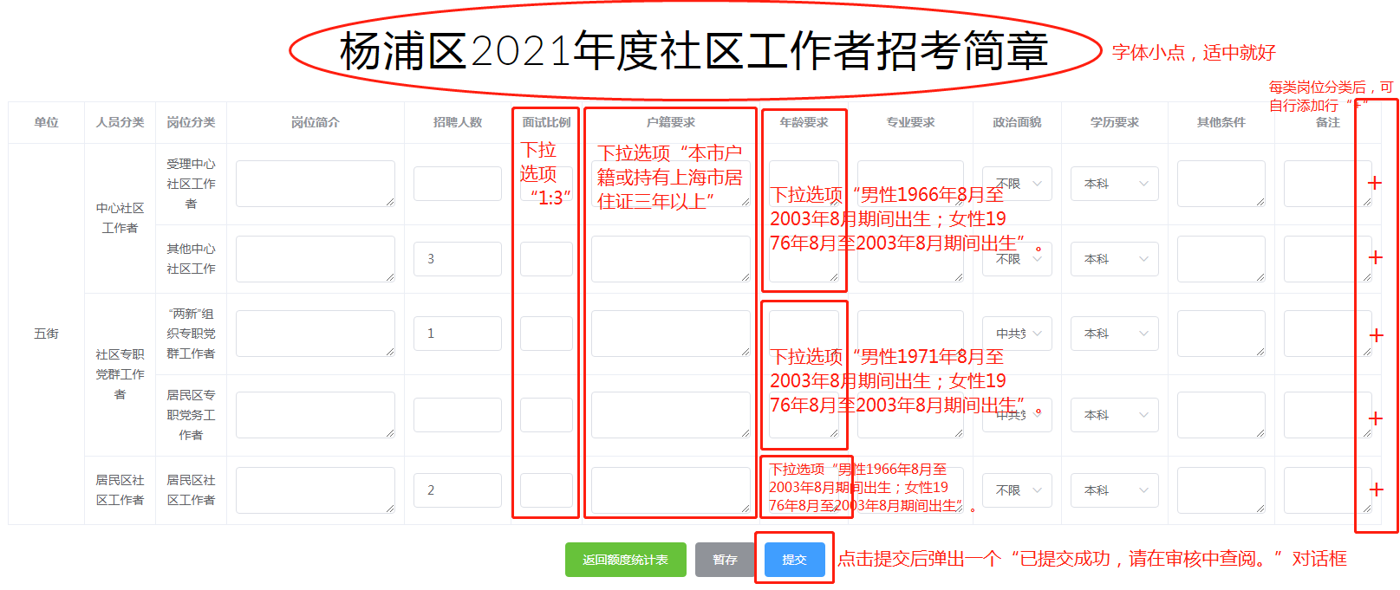

四

人员分类（下拉3个选项）：只是在招录简章里面下拉选项中使用 就是把其他中心分成了4个出来

1.中心社区工作者；2.社区专职党群工作者；3.居民区社区工作者。

岗位分类（下拉8个选项）：

中心社区工作者对应的5个选项：

1.社区事务受理中心；2.社区文化活动中心；3.城市运行管理中心；4.社区党建服务中心；5.社会治安综合治理中心。

社区专职党群工作者对应的2个选项：

1.“两新”组织专职党群工作者；2.居民区专职党务工作者。

居民区社区工作者对应的1个选项：居民区社区工作者。